«Знакомство с волшебной книгой Виммельбух - как
инновационной технологией развития речи и воображения детей старшего дошкольного возраста»

Автор: Межетская О.М, воспитатель МКДОУ детский сад «Родничок», с. Лебедёвка, Искитимского района, Новосибирской области.

Цель:
- Поделиться инновационной педагогической технологией Виммельбух и возможностями применения её в образовательном процессе.
Задачи:
- Развивать интерес к нетрадиционным способам работы по данной технологии.
- Создавать и поддерживать условия для развития творческого потенциала.

Работая много лет в саду и занимаясь развитием детей дошкольного возраста, а также являясь, по совместительству, мамой могу с уверенностью сказать: Для того чтобы ребенок усваивал новую информацию-ему должно быть интересно. Убеждена, что если ребенку не интересно, то пользы от таких занятий не будет. Да и что греха таить, мы взрослые люди и то нам надоедает однообразие и постоянно хочется новых приемов, методов, подходов, технологий, пособий. Но что делать, если многочисленные исследования ученых привели к выводу- первые места в рейтинге любимых занятий дошкольников занимают просмотр мультфильмов, компьютерные игры, а чтение (слушание) лишь четвертое – пятое места.
Возникает риторический вопрос- важно ли сегодня приобщать дошкольника к книге или, в век информационных технологий, удобнее пользоваться новыми источниками
информации такими, как смартфон, ноутбук, компьютер? Как же заинтересовать ребёнка, вызвать желание рассматривать книгу? Моей находкой стала технология Виммельбух.
Виммельбух – это детская развивающая книжка крупного формата с яркими,
детализированными, максимально насыщенными визуальной информацией
иллюстрациями.
От других книг, виммельбухи отличает практически полное отсутствие текста. Иллюстрации в них очень яркие, насыщенные, детализированные. Множество предметов и героев, изображенных на каждой картинке, привлекает внимание не только ребенка, но и взрослого. Тематика у них может быть разная (деревня, арктика, соседи, большое путешествие, транспорт и др), но суть одна-отсутствие текста.
Поэтому «чтение» Виммельбуха — это «рассматривание».
Как же читать книгу ребенку, если там нет слов, нет текста?
Если приглядеться, все эти мелкие рисунки на страницах не случайны, это все маленькие истории. И эти истории можно бесконечно рассказывать или придумывать вместе с ребенком. На стр. нет единого смыслового центра, сюжетные линии развиваются одновременно.
Каждый раз открывая книгу можно находить новые взаимосвязи, жизненные ситуации, предполагать развития событий.
Книгу можно разглядывать часами, замечая всё новые и новые детали, отвечать и составлять вопросы, придумывать разные истории, происходящие с героями. Виммельбухи, несмотря на минимальное содержание текста, а точнее, благодаря его отсутствию, замечательно развивают речь ребёнка и обогащают его словарный запас. Сюжет по иллюстрациям Виммельбуха можно придумывать самим, что тренирует детское воображение, улучшает фантазию и опять же речь.
По виммельбухам можно сочинять бесчисленное количество историй и поднимать различные темы для обсуждения. Несмотря на то, что в них обычно нет текста, виммельбухи долгоиграющие книги. По мере роста ребёнка, увеличиваются его опыт и знания в разных темах, и то, что невозможно было обсудить с ним в два года, отлично можно проговорить в 4 или 5 лет.
В Виммельбухе обычные герои занимаются обычными делами, находясь в
обычных местах: всё, КАК В ЖИЗНИ! Получается, что мы как бы следим за
жизнью этих героев, очень похожих на нас.
КАК ИХ ЧИТАТЬ?
Работа с книгой - Виммельбухом может проводиться в разных формах и
используя различные игровые приёмы. объединять разное количество
участников.
Для начала нужно рассмотреть первую страницу, не заостряя внимания на деталях и познакомиться с персонажами
рассказать о них;
сосчитать персонажей, описать их;
назвать настроение персонажей;
проследить действия персонажей на каждой странице;
Затем постепенно переходить к более детальному изучению книги
Для каждого возраста есть свои рекомендации по чтению виммельбухов.

Эту технологию, я апробировала в работе с детьми подготовительной к школе группы. я сформировала свою картотеку бесед и заданий по лексическим темам: город, деревня, отель, парк аттракционов. Изготовила карточки для развития внимания.
Составила ряд вопросов по каждой странице по окружающему миру, математике, развитию речи, объединив тем самым сразу решение нескольких задач:
- автоматизация звуков,
- обогащение словаря,
- развитие грамматического строя и связной речи,
- развития внимания,
- совершенствование ориентировки в пространстве.
Поскольку на страницах Виммельбухов много персонажей и предметов, а это существительные, они что-то делают-это глаголы, они имеют цвет, форму и качество, настроение-это прилагательные. Тем самым, мы с ребёнком выстраиваем предложение правильно с точки зрения логики и порядка слов.
Во время рассматривания предлагаю рассказать, что дети видят. По ходу рассматривания задаю вопросы: «Почему?», «Зачем?», «А что было бы, если..?», «Как ты думаешь, чем это закончится?», «Как ты думаешь, что было до этого?» Интересуюсь, какие чувства или эмоции они видят у того или иного героя, какие чувства и эмоции испытывают сами.

У ребенка 6-7 лет сформирован «фундамент» для восприятия сложных художественных образов. Но несмотря на это, желательно, чтобы описываемые в книге события имели место в опыте ребёнка, чтобы он предварительно «пропустил» их через собственную сенсорику, т.е-увидел в реальности, пощупал, понюхал, послушал и т.д. Понаблюдав за моделированием ситуаций с героями книг, можно понять, что волнует ребёнка, т.к. дети часто переносят свои волнующие проблемы на придуманный игровой образ, а это значит, можно решить ряд психологических проблем уже на стадии моделирования.

Теперь подведём итоги:
ЧЕМ ОНИ ПОЛЕЗНЫ? (или +)
- В первую очередь такие книги отлично помогают развивать речь ребёнка. Рассказывая малышу о том, что происходит на страницах книги, вы знакомите его с новыми словами, построением предложений, оборотами в речи. На страницах виммельбухов много персонажей и предметов-это существительные, они что-то делают-это глаголы, они имеют цвет, форму и качество, настроение-это прилагательные. Соответственно это помогает ребенку выстроить предложение правильно с точки зрения логики и порядка слов.
- Во-вторых. Виммельбухи также помогают в развитии внимания, логики и фантазии. Эти книги знакомят детей с многообразием окружающего мира.
- В-третьих, прививается любовь к книгам.
- И в-четвертых, вдобавок ко всему разглядывание виммельбухов - прекрасный способ провести совместный досуг с ребёнком. За их просмотром и обсуждением можно провести вместе не один час.
Кому и в каких случаях не подойдут такие книжки (или -)
- Детям с нарушением зрительного восприятия, которым сложно выделить фигуру на фоне. Виммельбухи имеют слишком сильное зрительное зашумление, и вычленить какие-то смысловые единицы такому ребенку будет очень трудно.
- Детям с синдромом дефицита внимания. Ввиду импульсивности им сложно установить причинно-следственные связи на сюжетных картинках даже при наличии одного-единственного сюжета, а здесь их десятки. Они выхватывают отдельные куски сюжета, остальное додумывают. И точно также действуют при чтении. Техника чтения у таких школьников часто слабая, поэтому ребенок торопится быстрее додумать сюжет.
- Детям с нормой развития до 3 лет такие сверх детализированные картины также будут «оптическим шумом».
Но это не противопоказания. В каждой конкретной ситуации стоит взвесить все ЗА и ПРОТИВ и принять решение, которое пойдет на пользу ребёнку.

«Картотека заданий (подготовительная группа)
по познавательному и речевому развитию»
У детей 6-7 лет формируется самооценка, которая зависит от осознания того, насколько успешна его деятельность, насколько успешны его сверстники, как его оценивают педагоги и прочие окружающие люди. Ребенок уже может осознавать себя, а также свое положение, занимаемое им в различных коллективах – семье, среди сверстников и т. д.
«ГОРОД»

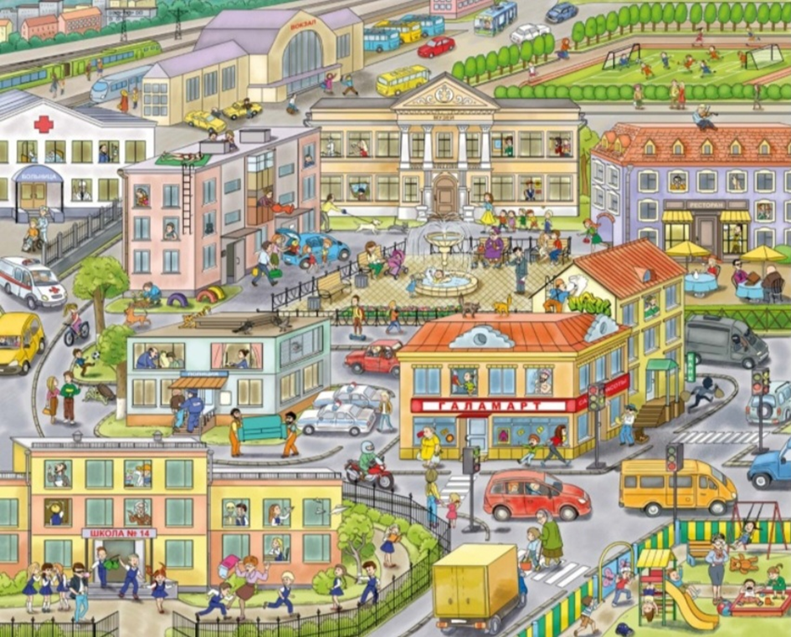

Математика:
- Сосчитай легковые автомобили, грузовые, мотоциклы;
- Сосчитай спец.технику (скорая помощь, полицейские машины);
- Сколько учеников играют во дворе школы? Во дворе детского сада?
- Сколько человек играет в футбол?
- Назови мне что-нибудь квадратное, круглое;
- «Сравни» (При выполнении этого здания можно предложить ребенку сравнить учительницу и воспитательницу, чем они отличаются и что у них общего);
- Сосчитай всех кошек и собак в прямом и обратном порядке;
- Назови здания, которые находятся справа, слева от магазина;
Окружающий мир:
- Какой населенный пункт изображен на картинке и почему?
- Назови достопримечательности города;
- Назови профессии тех, кто работает в школе, в полиции, больнице, в музее, на вокзале, в кафе, в детском саду, в банке.
- Если бы ты увидел воришку, как бы поступил?
- Какое время года изображено? Время суток?
- Как ты думаешь, чем заняты эти таксисты? О чем они могут разговаривать?
- Что случилось возле магазина? Почему мальчик плачет? Почему разозлилась мама? Что будет дальше?
- Зачем мальчик залез на крышу? Правильно ли он поступил? А что бы ты сделал, если бы увидел ребенка на крыше?
- Что делает молодой человек возле фонтана?
- Назови сезонные признаки природы. Назови все явления природы.
Развитие речи:
- Расскажи, что произошло во дворе школы?
- Расскажи, почему плачет мальчик в песочнице?
- Придумай историю» (используя наводящие вопросы: Кто это? А как его зовут? Что делает этот герой? Куда он идет? Почему? Что случилось? А что может быть потом?» и др.) (Пусть ребенок сам выберет, про кого хочет рассказать)
- Найди и назови предметы которые начинаются на букву … Найди предмет, в названии которого есть звук «В»; найди предмет, название которого начинается на букву «Д» и др.)
- Рассмотри картинку и подробно расскажи по памяти о событиях своей жизни и окружающей обстановке.
- Если бы ты пошел в магазин, то на месте какого человека был бы?

«ДЕРЕВНЯ»
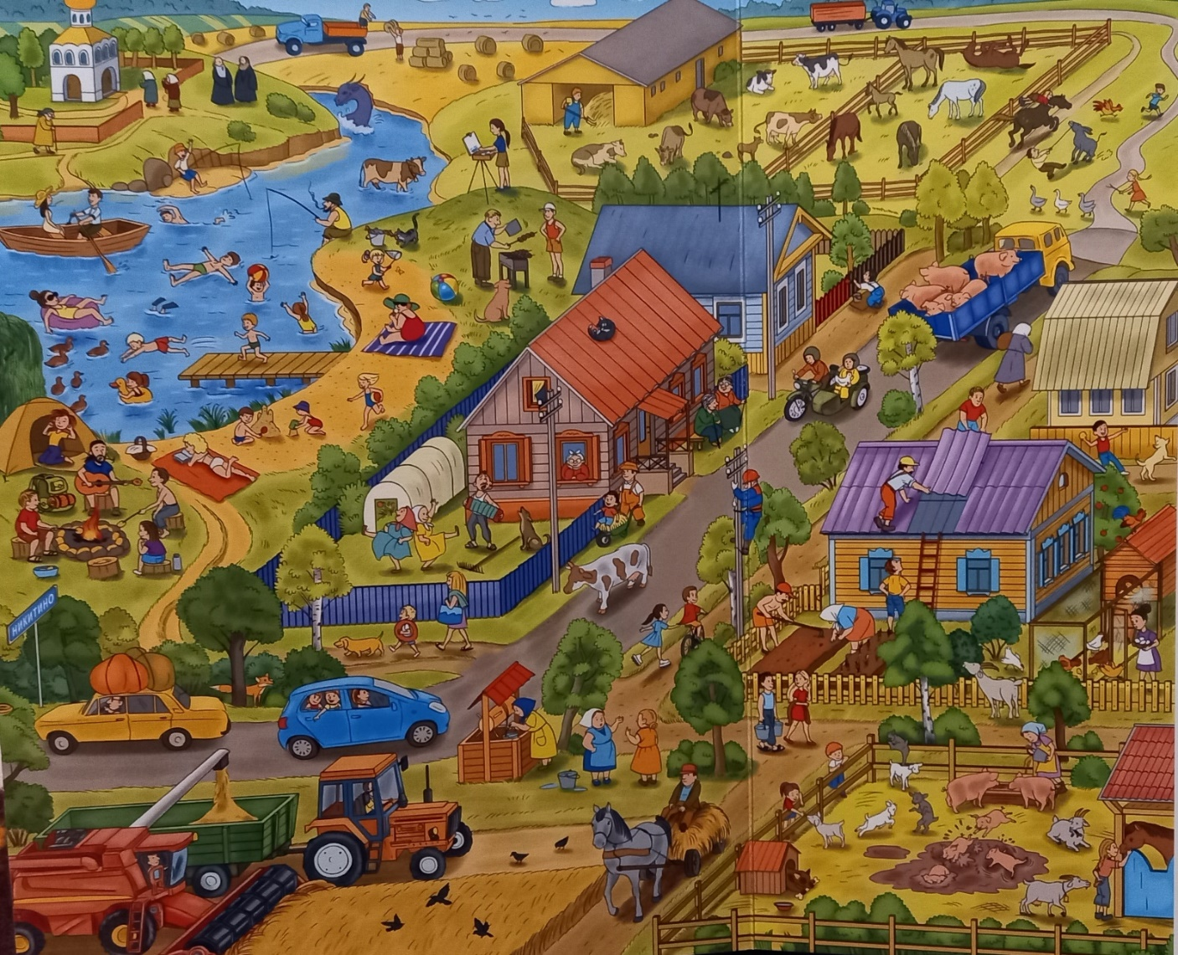

Математика:
- Сосчитай всех поросят
- Посчитай птиц на поле.
- А сколько станет птиц, если к ним прилетят ещё 3 сороки?
- Расскажи, какую картинку ты видишь в левом верхнем углу?
- Что изображено в правом нижнем углу?
- Назови основные цвета спектра в одежде людей или в окружающих их предметах.
Развитие речи:
- Расскажи, куда по твоему мнению, повезли поросят?
- Расскажи, что такое колодец и для чего он нужен?
- Найди все рычащие слова.
- Найди слова, в которых слышно шипение.
- Найди слова, состоящие из одного слога, из двух.
- Расскажи, зачем люди заготавливают сено?
- Как ты думаешь. почему люди развели костёр?
- Что они делают у костра? О чём разговаривают?
- Расскажи, почему люди веселятся во дворе? А как бы ты отметил этот праздник? Кого бы ты пригласил? Кого нет?
- Куда направляется женщина и ребёнок? Как ты думаешь, кто это? Куда они идут? Зачем? Что скажет мама, когда они придут на пляж? Что будет потом?

Окружающий мир:
- Назови с/х технику.
- А откуда сельские жители берут эту технику?
- Расскажи, кто работает на тракторе, на комбайне?
- Каких ты видишь животных? Назови их детёнышей.
- Назови весь транспорт, какой ты видишь.
- Назови населенный пункт. Расскажи, как ты это понял?
- Кто плавает в речке? Каких ещё водоплавающих птиц ты знаешь?
- Как ты думаешь, почему птицы не тонут?
- Посмотри на картинку и скажи, какие животные дают молоко?
- Посмотри внимательно, есть ли на картинке дикие животные? Почему их так называют?
- Как кошка забралась на крышу? Что она там делает? Как она слезет?
- Какие культуры выращивают на полях?
- Что можно посадить в огороде? В теплице?
- Назови садово- огородные инструменты.
- На каком инструменте играет мужчина во дворе?
- В городах люди работают на заводах, фабриках, различных предприятиях, а в деревне?
- Каких домашних животных содержат сельские жители на своем скотном дворе? Для чего они их заводят и ухаживают за ними?
- Что будет, если жители сел и деревень не будут заниматься животноводством?
- Почему сельские жители встают утром очень рано?
- Чем кормят сельских жителей лес, река, луг?

«ОТЕЛЬ»

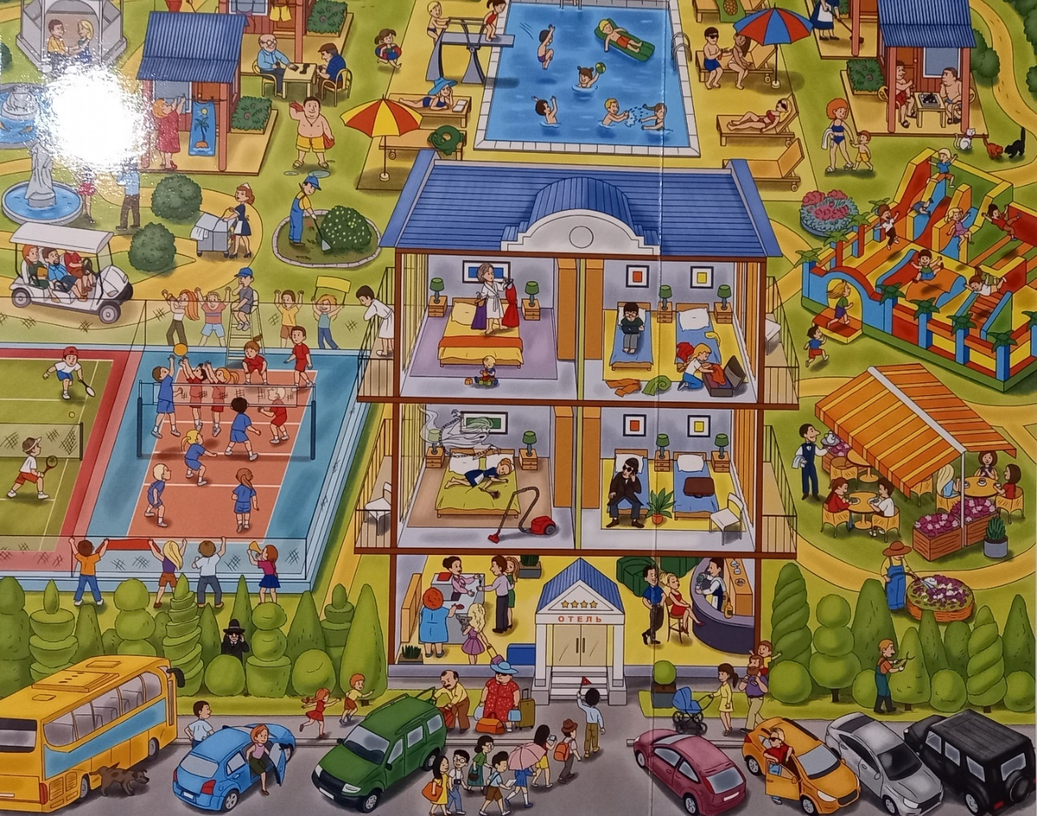

Математика:
- Сосчитай все машины на парковке и назови какого они цвета?
- Сколько игроков играет в волейбол?
- Сосчитай болельщиков на трибунах.
- Найди и сосчитай всех кошек.
- Найдите и сосчитайте транспорт на этой странице.
- Назови предметы, которые находятся перед отелем, слева, справа от него.
- Назови предметы квадратной формы, круглой, прямоугольной.
- Сколько людей плавает в бассейне?
Развитие речи:
- Расскажи, кто такие садовники и чем они занимаются?
- Расскажи, что делают дети в игровом уголке? Какое у них настроение?
- Если бы ты там был, кого бы ты позвал с собой играть?
- Расскажи, на месте какого персонажа ты бы хотел оказаться?
- Найди слова на букву «К»
- Найди и назови слова из двух слогов
- Расскажи, что такое бассейн, для чего он нужен?
- Что такое фонтан? Расскажи, видел ли ты фонтан? Где? Когда?
- Расскажи, кто такие привидения?
- Бывают ли они в реальной жизни?
Окружающий мир:
- Назови игру, в которую играют дети ракетками.
- Если нет дождя, то зачем нужны зонтики.
- Назови работников отеля.
- Что такое гостиница? Почему она так называется? Кто в ней работает?
- Скажите, как называется здание, которое находится в центре? (Отель или гостиница)
- Почему вы так решили? (Потому что там расположены комнаты, ресепшн, гостиная, бар, лестницы и балконы.)
- Чем занимаются люди в отеле? (Делают уборку, собирают вещи и т.д.)
- Чем занимаются дети на улице? (Они играют, мальчик гуляет собакой…)
- А чем заняты взрослые? (Общаются с другими людьми, идут гулять с детьми, ожидают транспорт на остановке ….)
- Каких животных вы заметили? (Кошка, собака...)
- Какие птицы здесь изображены?
- Что ещё интересного вы здесь увидели?

«ПАРК АТТРАКЦИОНОВ»
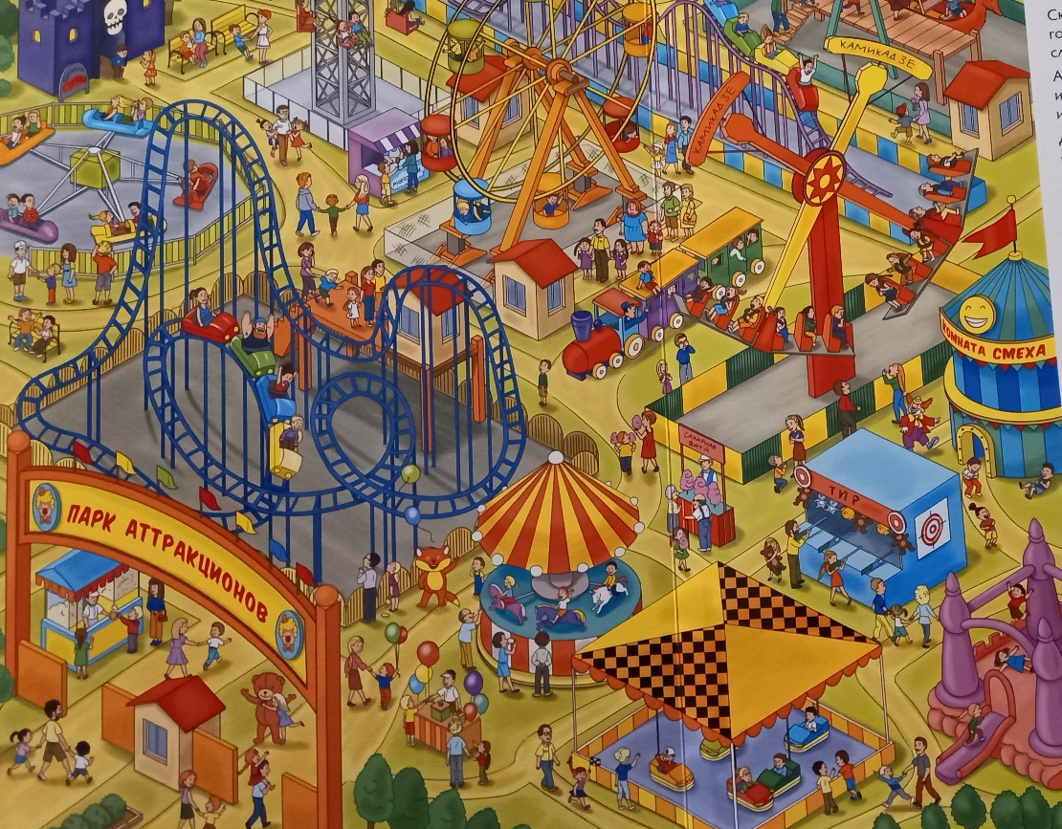
Математика:
- Сосчитай, сколько шариков продают на входе в парк? Сколько красных?
- Сколько человек стоит в очереди в билетную кассу? Сколько взрослых? Сколько детей? Кого больше? На сколько?
- Найди предметы круглой формы, квадратной.
- Какого цвета флажки на входе?
- Сколько штук? Сколько красных, жёлтых, голубых?
- Каких шариков больше, каких меньше?
- Сколько детей сидит на карусели с лошадками? Если один уйдёт, то сколько станет? А если два придут, то сколько станет?

Развитие речи:
- Найди мне слова, которые начинаются на букву «О».
- Найди слова, в которых 1 слог, 2 слога, 3 и больше.
- Расскажи, что такое тир?
- Посмотри и расскажи, какие сладости продают в парке аттракционов
- Расскажи, почему разозлился папа?
- Что хотят девочки? Как бы ты себя повёл?
- Если бы тебе разрешили взять с собой друзей, кого бы ты взял? Почему?
- Что выпрашивает мальчик на коленях у мамы? Как ты думаешь, что он ей говорит?
- Что ему отвечает мама?
Окружающий мир:
- Что такое парк аттракционов?
- Какое время года изображено?
- Почему карусель крутится?

